Vaja 5 - Sambolec

Za phishing mail sem izbrala obvestilo Lota o prejeti nagradi. Gre za phishing e-mail z namenom pridobivanja uporabniškega Loto računa in bančnih podatkov. Mail na prejemnika vpliva emocionalno, saj ga obvešča o prejeti nagradi, veselje in sreča zameglita presojo in zmanjšata pazljivost.

Na spletni strani trash-mail sem sestavila e-mail ki pa ni nikoli prispel.
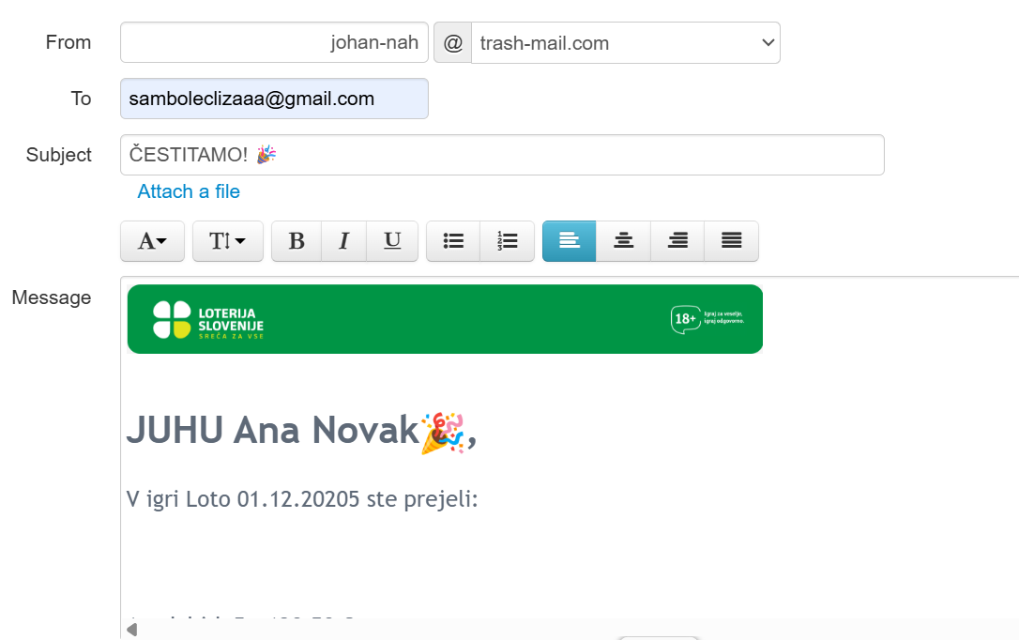
Zato sem si e-mail poslala iz enega maila na drugega in v mail dodala tudi slovnične napake, kot je napačna letnica 20205 in pri dobitek manjka e.
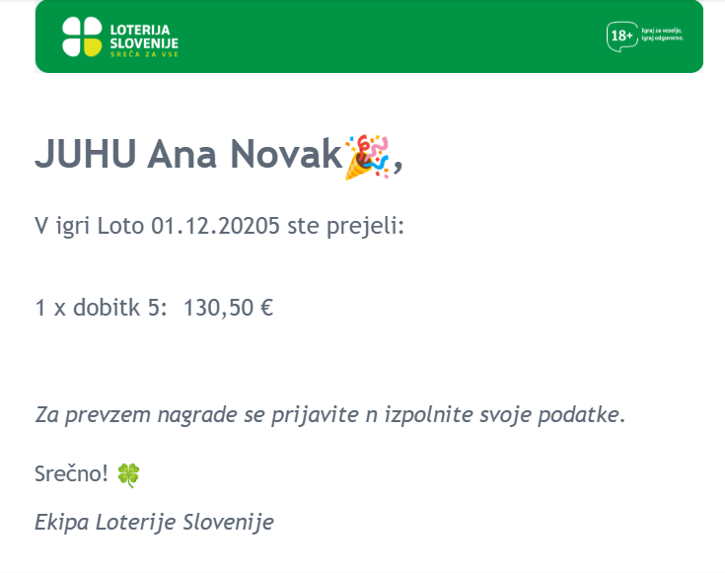
Pri prejetem mail-u je prikazano obvestilo, da mail izgleda sumljivo.
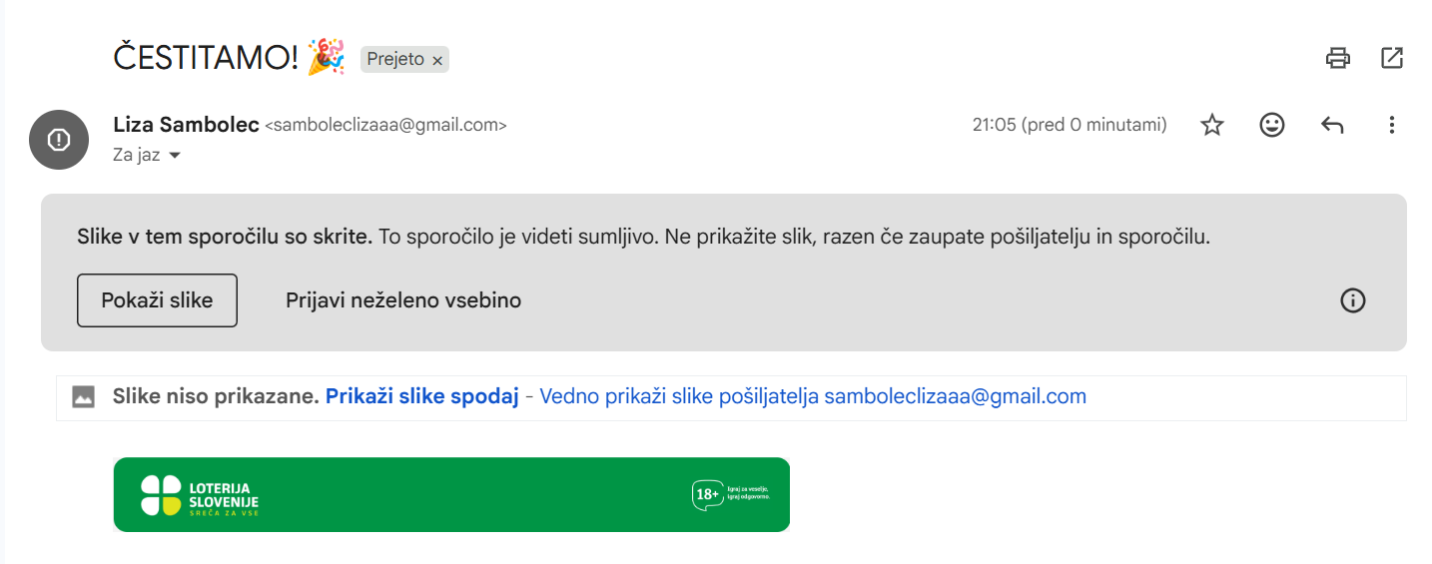
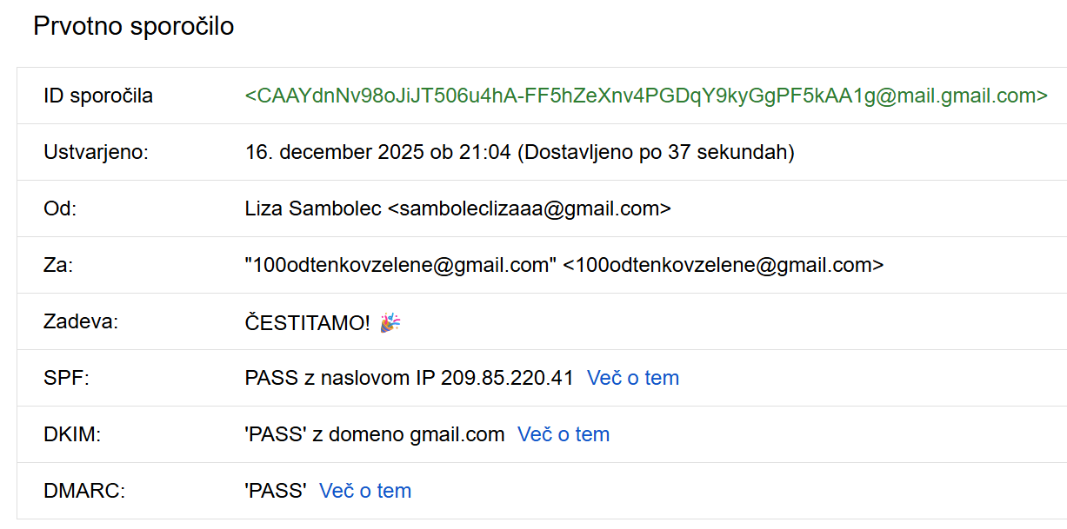

- Pri prejetem mailu se vidi IP pošiljatelja?
IP pošiljatelja ni viden takoj, se pa vidi z orodjem mxtoolbox

- Ali se domena pošiljatelja ujema z naslovom v “From”?
Ja domena samboleclizaaa@gmail.com je ista.
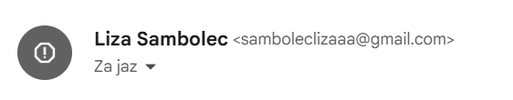

- Iz katere države približno izvira sporočilo?
IP je od Googlovega strežnika 209.85.220.41, tako da se IP pošiljatelja ne vidi.

- So v headerju vidni znaki preusmeritev preko več strežnikov?
Vidi se da je šel mail preko domene gmail.com.

- So prisotne napake SPF/DKIM/DMARC?
Preverila sem glavo e-mail sporočila in izvedela, da DKIM Authenticated - pravilnik za karanteno ni bil definiran.
https://mxtoolbox.com/Public/Tools/EmailHeaders.aspx?huid=6c135fa0-dbe0-4b3e-a800-f7a9f73e2b8c
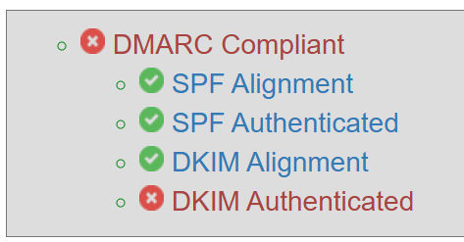

- Kako hitro opazite sumljivost e-poštnega sporočila?
Sumljivo e-poštno sporočilo danes običajno opazim kar hitro. Ker sem bila že skoraj žrtev phishing napada, sem pri branju e-pošte bolj previdna. Vedno pogledam, s katerega naslova je sporočilo poslano, ali je v besedilu veliko slovničnih napak in kam vodi povezava v sporočilu. Če me e-mail sili k hitremu ukrepanju ali me želi prestrašiti, postanem še posebej pozorna.

- Bi z zagotovostjo lahko vsako sporočilo prepoznali kot nevarno brez headerja?
Ne, brez pregleda dodatnih podatkov o sporočilu ne morem z gotovostjo reči, da je vsako sumljivo sporočilo tudi nevarno. Nekatera lažna sporočila so narejena zelo prepričljivo in so na videz enaka pravim. Zato se včasih nevarnosti ne da prepoznati samo na prvi pogled.

- Kaj bi svetovali nekomu, ki je nov uporabnik elektronske pošte glede nevarnosti, ki nanj prežijo iz vidika socialnega inženiringa?
Novim uporabnikom bi svetovala, naj ne zaupajo vsakemu e-mailu. Banke, pošta ali dostavne službe nikoli ne bodo po e-pošti zahtevale podatkov o bančni kartici, gesel ali CVC kode. Prav tako naj bodo previdni pri sporočilih neznanih pošiljateljev in naj ne klikajo povezav, če niso prepričani, da so varne. Bolje je sporočilo ignorirati ali preveriti, kot pa tvegati.

